2017年度

梨树县农村经济管理总站部门决算

2018年 9 月

目 录

第一部分 部门概况
一、主要职能
二、机构设置及部门决算单位构成
第二部分 2017年度部门决算表
一、收入支出决算总表
二、收入决算表
三、支出决算表
四、财政拨款收入支出决算总表
五、一般公共预算财政拨款支出决算表
六、一般公共预算财政拨款基本支出决算表
七、一般公共预算财政拨款“三公”经费支出决算表
八、政府性基金预算财政拨款收入支出决算表
第三部分 2017年度部门决算情况说明
第四部分 名词解释

第一部分 部门概况

一、主要职能
（一）负责贯彻执行党和国家及省市县委、县政府有关农村经济管理的各项方针政策和法律法规。具体包括《中华人民共和国农村土地承包法》、《中华人民共和国农村土地承包经营纠纷调解仲裁法》、《中华人民共和国农民专业合作社法》、《村民一事一议筹资筹劳管理办法》、《农民承担费用和劳务管理条例》、《中共中央国务院关于做好2000年农业和农村工作意见》、《中共中央国务院办公厅关于健全和完善村务公开和民主管理制度的意见》及吉林省七部地方性法规。
（二）负责农村土地承包合同管理及土地流转。依法贯彻执行《农村土地承包法》、《吉林省集体土地承包经营管理条例》，负责集体土地承包经营管理及承包合同管理签订、鉴证工作。土地承包经营权流转和确权登记工作。负责承包合同管理的各项咨询服务及信访工作；依法开展土地发包及二轮土地延包等工作；依法查处违反农村承包合同管理的案件。
（三）农村土地承包经营纠纷的调解和仲裁工作。根据《中华人民共和国农村土地承包经营纠纷调解仲裁法》负责全县农村土地承包经营纠纷的调解和仲裁，解决农村土地承包经营纠纷，维护当事人的合法权益，促进全县农村经济发展和社会稳定。
（四）指导和服务农民专业合作社的发展。根据《中华人民共和国农民专业合作社法》，指导全县农民专业合作社的发展，规范农民专业合作社的组织和行为，保护农民专业合作社及其成员的合法权益，促进农业和农村经济的发展。对农民专业合作社的建设和发展给予指导、扶持和服务。
（五）负责农村集体资金、资产、资源的监督管理。依法贯彻执行省人大颁布的《吉林省农村集体资产管理条例》等有关农村集体资产管理的法律法规，确保集体资产的所有权、使用权不受侵犯；负责全县农村集体资产的审查、确认、产权界定、登记等项工作；查处侵害农村集体资产的违法违纪案件，防止农村集体资产流失。
（六）负责农村财务管理。
（七）负责农民负担监督管理。
（八）负责农村审计工作。依法贯彻执行省人大颁布的《吉林省农村审计条例》。组织实施对全县村集体经济组织依法审计。主要包括财务收支状况、经济责任、农民负担、惠农资金、村社干部离任和效益审计；负责乡镇农村审计人员培训，负责农村审计档案监督管理。
二、机构设置及部门决算单位构成
根据上述职责，梨树县农村经济管理总站内设5个机构，分别为综合科、农村审计科、农民负担管理科、农村经济管理科、农村集体资产管理科。
纳入2017年度部门决算编制范围的单位包括：
1.梨树县农村经济管理总站本级
2017年实有人员40人，其中：在职人员34人，退休人员6人。

第二部分 2017年度部门决算表

- 收入支出决算总表
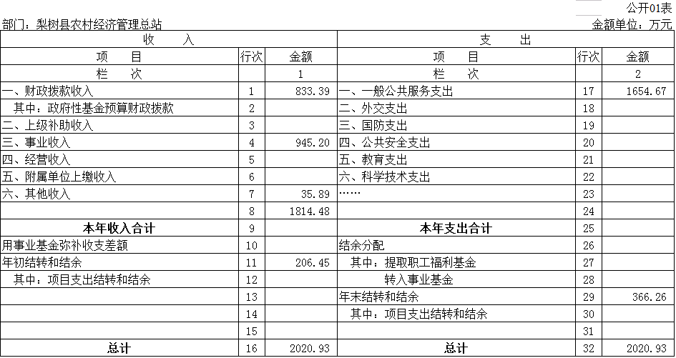二、收入决算表
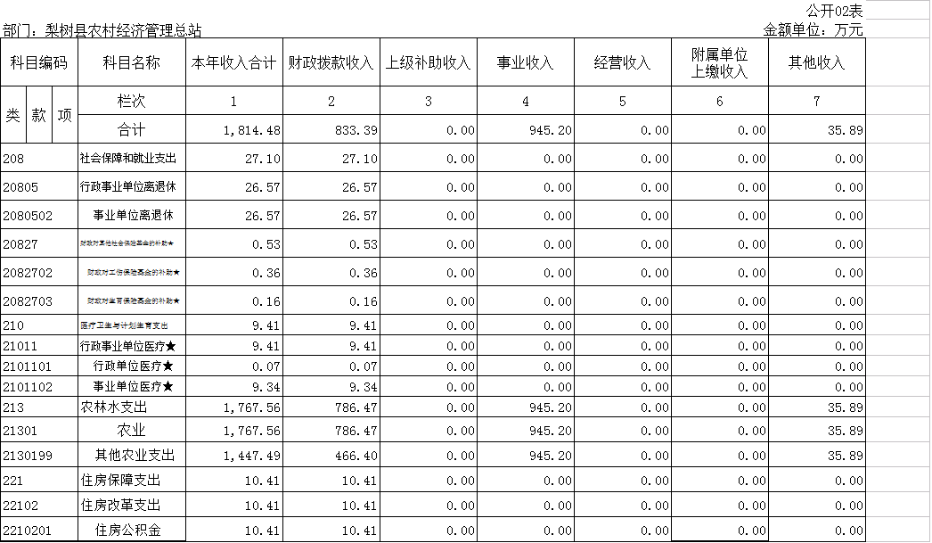 三、支出决算表
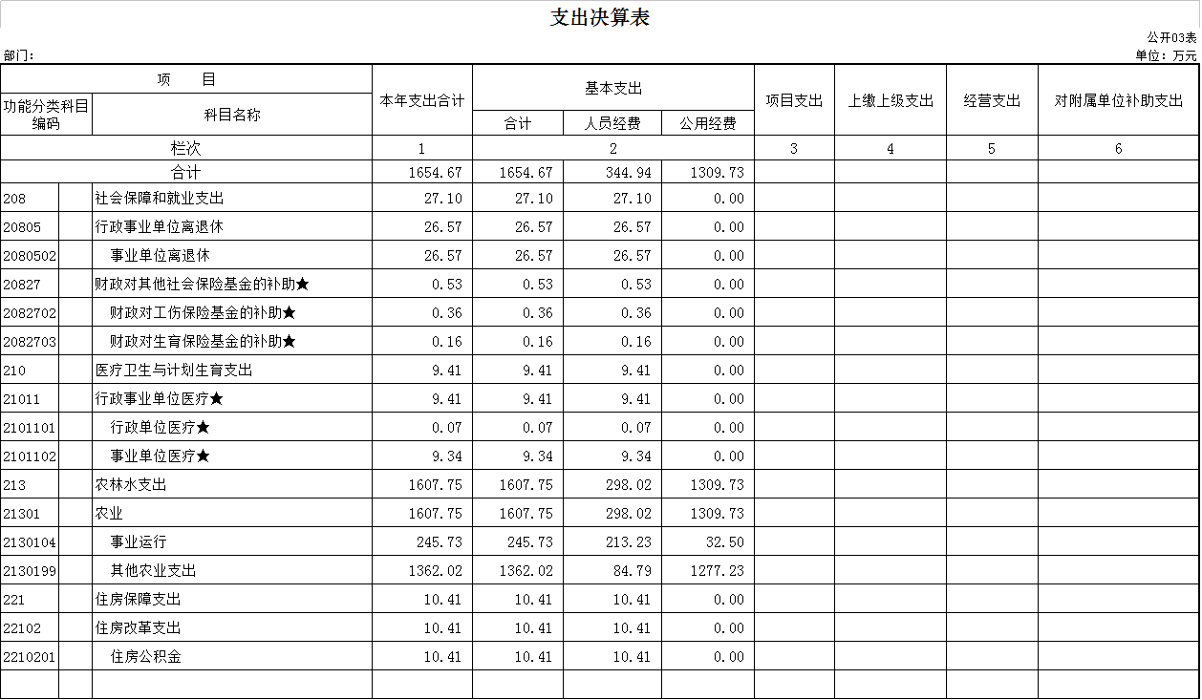

四、财政拨款收入支出决算总表
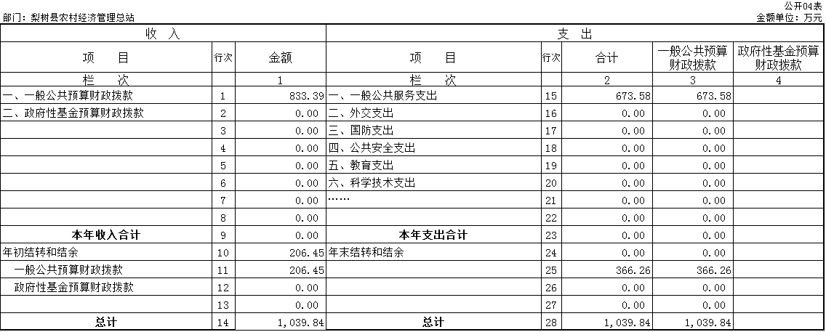 五、一般公共预算财政拨款支出决算表
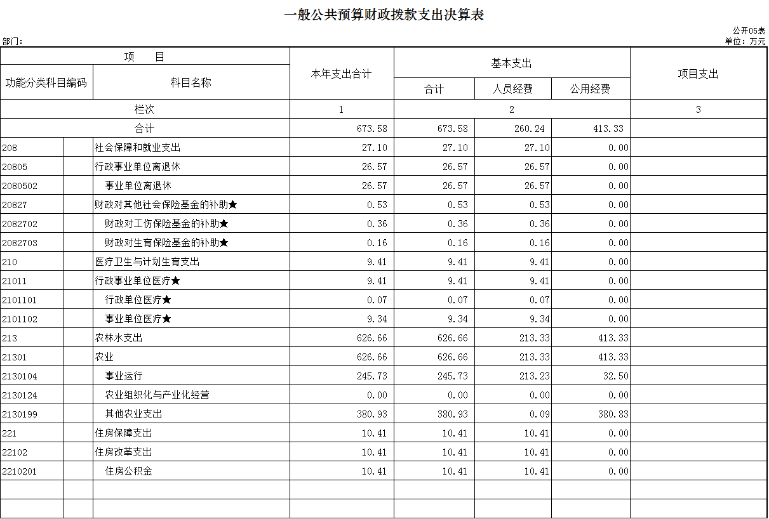
六、一般公共预算财政拨款基本支出决算表
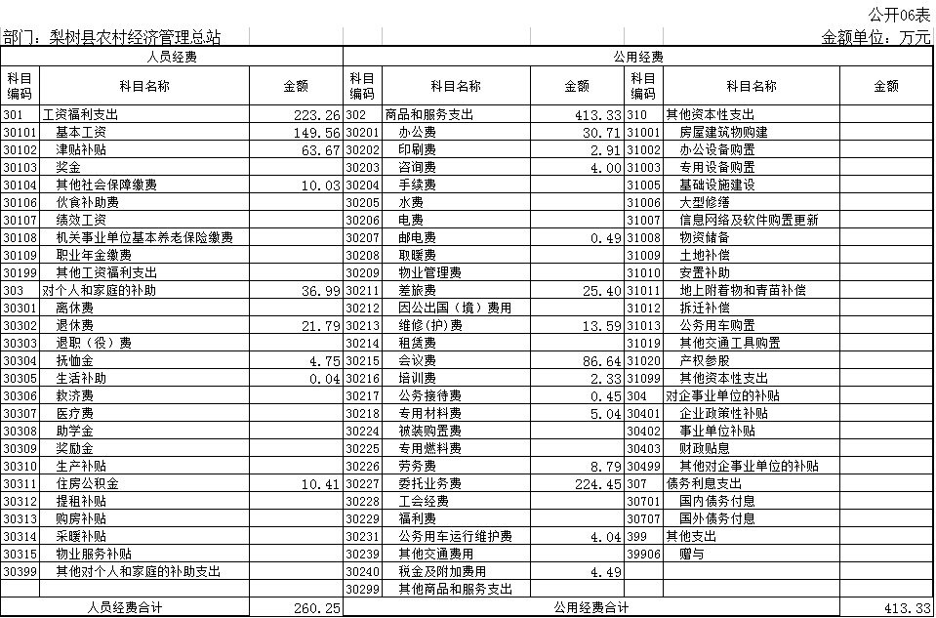 七、一般公共预算财政拨款“三公”经费支出决算表
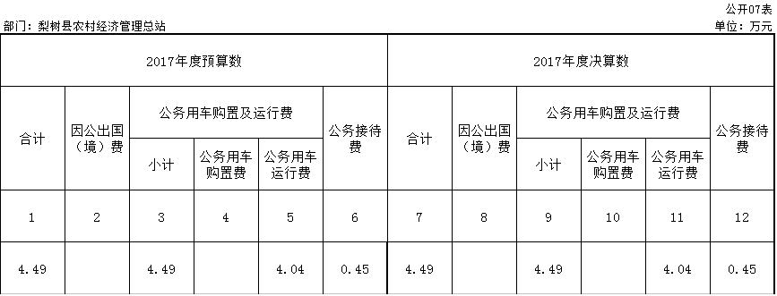 八、政府性基金预算财政拨款收入支出决算表
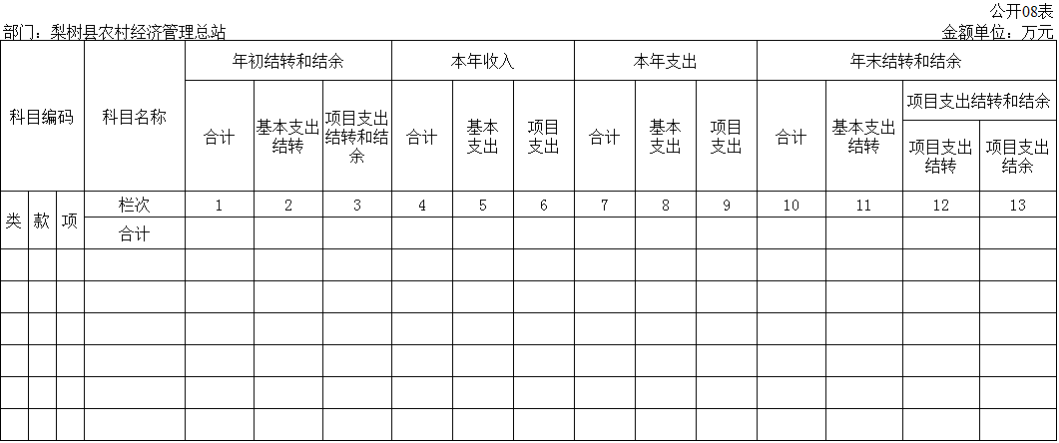

第三部分 2017年度部门决算情况说明

一、关于梨树县农村经济管理总站2017年度收入支出决算总体情况说明
梨树县农村经济管理总站2017年收入总计1814.48 万元，比2016年增加659.37万元，增长57.08%；支出总计1654.67 万元，比2016年增加219.24万元，增长15.27%。主要原因：一是开展了农村土地确权工作，已经完成了对全县17个乡镇1个经济园区共计254个行政村，2041个村民小组，13.8万个农户 ,678207个地块的入户调查，外业实测，内业整理，确权面积计算的公示，国土二调面积316万亩。现在由村组确定的确权归户面积确认已经完成。已初步完成实测面积315万亩，确权面积约 266.7万亩，其他方式承包的面积 33.3万亩的确权归户工作。确权归户表已经完成1381个组，确权归户表打印571个组。二是召开了全国合作经济论坛会议。全县在工商注册的农民专业合作社有2489个。家庭农场806家。入社户数27542户，带动84，649人入社。人均收入增加2000元以上。发展省级以上示范社92个。
二、关于梨树县农村经济管理总站2017年度收入决算情况说明
本年收入合计1814.48 万元，其中：财政拨款收入 833.39万元，占 45.92%；事业收入945.2 万元，占 52.09 %；其他收入 35.89 万元，占1.99 %。
三、关于梨树县农村经济管理总站2017年度支出决算情况说明
本年支出合计1654.67万元，其中：基本支出1654.67 万元，占 100%；项目支出 0万元，占0 %。
四、关于梨树县农村经济管理总站2017年度财政拨款收入支出决算总体情况说明
梨树县农村经济管理总站2017年财政拨款收入833.29万元，财政拨款支出673.58万元。财政拨款收入总计增加533.32万元，增长177.79%。财政拨款支出总计增长93.29万元，增长16.07%。主要原因：全县全面开展了农村承包经营权确权登记颁证工作 。
五、关于梨树县农村经济管理总站2017年度一般公共预算财政拨款支出决算情况说明
（一）财政拨款支出决算总体情况
梨树县农村经济管理总站2017年财政拨款支出673.58 万元，占本年支出合计的40.71%。与2016年相比，财政拨款支出支出总计增长93.29万元，增长16.07%。主要原因：一是全县全面开展了农村承包经营权确权登记颁证工作。二是召开了全国合作经济论坛会议。
（二）财政拨款支出决算结构情况
梨树县农村经济管理总站2017年财政拨款支出673.58 万元，主要用于以下方面：社会保障和就业支出27.10万元，占4.02 %；医疗卫生和计划生育支出9.41万元，占1.40 %；农林水支出626.66万元，占93.03%；住房保障支出10.41万元，占1.55 %。
（三）财政拨款支出决算具体情况
梨树县农村经济管理总站2017年财政拨款支出年初预算为 673.58 万元，支出决算为673.58 万元，完成年初预算的100 %。
六、关梨树县农村经济管理总站2017年度一般公共预算财政拨款基本支出决算情况说明
梨树县农村经济管理总站2017年财政拨款基本支出 673.58 万元，其中：人员经费 260.25万元，主要包括：基本工资149.56万元、津贴补贴63.67万元、社会保障缴费10.03万元、退休费21.79万元、抚恤金4.75万元、生活补助0.04万元、医住房公积金10.41万元。
公用经费413.33万元，主要包括：办公费30.71万元、印刷费2.91万元、咨询费4.00万元、邮电费0.49万元、差旅费25.40万元、维修（护）费13.59万元、会议费86.64万元、培训费2.33万元、公务接待费0.45万元、专用材料费5.04万元费、劳务费8.79万元、委托业务费224.45万元、公务用车运行维护费4.04万元、税金及附加费用4.49万元。
七、关于梨树县农村经济管理总站2017年度一般公共预算财政拨款“三公”经费支出决算情况说明
梨树县农村经济管理总站2017年“三公”经费财政拨款支出决算中，三公经费支出4.49万元。其中：公务用车购置及运行费支出决算为4.04万元，占 89.98 %；公务接待费支出决算为 0.45万元，占10.02 %。
- 关于梨树县农村经济管理总站2017年度一般公共预算财政拨款“三公”经费支出决算情况说明
（一）机关运行经费支出情况
2017年梨树县农村经济管理总站的机关运行经费财政拨款支出413.33万元，比2016年增加65.43万元，增长18.81%。主要原因是2017年全县全面开展了农村承包经营权确权登记颁证工作。
（二）政府采购支出情况
2017年梨树县农村经济管理总站政府采购支出总额0万元，其中：政府采购货物支出 0万元、政府采购工程支出0万元、政府采购服务支出0万元。授予中小企业合同金额0万元，占政府采购支出总额的0%，其中：授予小微企业合同金额0万元，占政府采购支出总额的0%。
（三）国有资产占用情况
截至2017年12月31日，梨树县农村经济管理总站共有国有资产原值56.11万元，累计计提折旧54.19万元。其中：一般公务用车1辆,价值15.65万元，其他房屋附属设施25万元，通用设备7.91万元，办公桌椅7.55万元。

第四部分 名词解释

一、财政拨款收入：指财政当年拨付的资金。
二、事业收入：指纳入梨树县农村经济管理总站开展专业业务活动及其辅助活动取得的收入；包括梨树县农村经济管理总站收到的财政专户实际核拨的土地确权资金。
三、其他收入：指除上述收入以外的各项收入。包括银行存款利息收入、及种植业保险代办费用
四、基本支出：指为保障机构正常运转、完成日常工作任务而发生的人员支出和公用支出等各项支出。
五、项目支出：指在基本支出之外为完成特定行政工作任务和事业发展目标所发生的各项支出。
六、年末结转和结余：指事业单位按有关规定结转到下年或以后年度继续使用的资金，或项目已完成等产生的结余资金。
七、“三公”经费财政拨款支出：指通过财政拨款资金安排的公务用车购置及运行费和公务接待费支出。其中公务用车购置及运行费指单位购置公务用车支出及公务用车使用过程中所发生的燃料费、维修费、过桥过路费、保险费等支出；公务接待费指单位按规定开支的各类公务接待支出。

